Môn học: Tiếng Việt
Tên bài học: LT&C: Luyện tập về đại từ ; Tiết: 76
Thời gian thực hiện: 21/11/2024
I. YÊU CẦU CẦN ĐẠT
- Luyện tập sử dụng đại từ.
- Học sinh hoàn thành các bài tập luyện tập một cách độc lập và tích cực tham gia thảo luận; biết cách hợp tác và chia sẻ ý kiến trong nhóm; sáng tạo trong việc viết đoạn văn và giải quyết các tình huống sử dụng đại từ.
- Học sinh hiểu và yêu quý tiếng Việt, sử dụng đại từ lịch sự và tôn trọng, chăm chỉ luyện tập, trung thực trong trả lời và thảo luận, có trách nhiệm hoàn thành bài tập đúng hạn và chất lượng.
II. ĐỒ DÙNG DẠY HỌC
1. Giáo viên
-Ti vi/ máy tính/ bài trình chiếu ppt.
-Thẻ từ, thẻ câu để tổ chức cho HS chơi trò chơi.
2. Học sinh
-SGK, VBTTV tập 1
III. HOẠT ĐỘNG DẠY HỌC.
Hoạt động của giáo viên | Hoạt động của học sinh
1. Khởi động:
- Mục tiêu:
+ Tạo không khí vui vẻ, khấn khởi trước giờ học.
+ Kiểm tra kiến thức đã học của học sinh ở bài trước.
- Cách tiến hành:
- GV tổ chức chơi trò chơi “ Truyền điện” để khởi động bài học.  - Nêu cách chơi, luật chơi.  - GV đưa ra 3 câu hỏi về nội dung Đại từ.  - Nhận xét, tuyên dương.  - GV dẫn dắt vào bài mới | - HS tham gia chơi trò chơi.  - HS chơi trò chơi.  - HS lắng nghe
2. Hoạt động.
- Mục tiêu:
+Xác định được từ ngữ được đại từ thay thế.
+ Đặt được ba câu để hỏi những điều em muốn biết thêm về bạn, mỗi câu có sử dụng đại từ nghi vấn
+Viết được 2 – 3 câu giới thiệu về một nhân vật em thích trong một bài đọc đã học, trong đó có sử dụng đại từ thay thế.
- Cách tiến hành:
Bài 1.  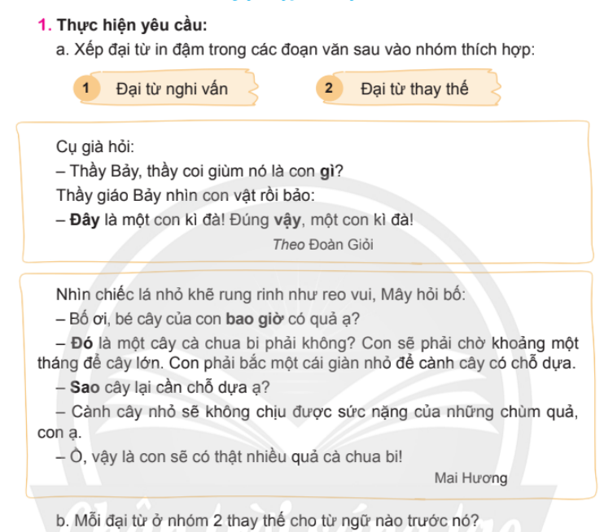  - GV mời 1 học sinh đọc yêu cầu BT 1.  - GV mời cả lớp làm nhóm 4 theo kĩ thuật khăn trải bàn, thực hiện yêu cầu BT 1. (5 phút)  - Yêu cầu HS làm bài  - Mời 2 nhóm lên trình bày trước lớp.  - Nhận xét, tuyên dương  Bài 2.  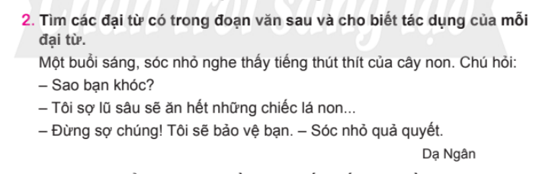  - GV mời 1 học sinh đọc yêu cầu BT 2.  - Cho HS làm việc cá nhân vào VBT  - Cho HS rình bày bài làm trươc lớp  - GV nhận xét.  - Cho vài HS xung phong đặt câu với từ vừa tìm được.  - GV nhận xét, tuyên dương.  Lưu ý: GV có thể giải thích với HS: “bạn” là danh từ dùng để xưng hô; “chú” là danh từ dùng để thay thế cho “sóc nhỏ”.)  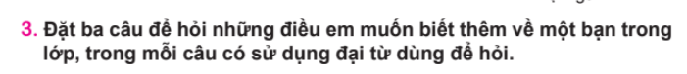  Bài 3.  - GV mời 1 học sinh đọc yêu cầu BT 3.  - Cho HS làm cá nhân thực hiện yêu cầu ghi vào VBT.  - Mời HS đặt câu trước lớp.  - Cho HS các nhóm trình bày, sửa bảng phụ, nhận xét.  - GV nhận xét, tuyên dương.  Bài 4.  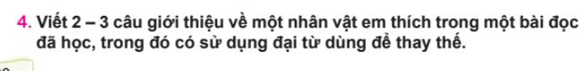  - GV mời 1 học sinh đọc yêu cầu BT 4.  - GV cho HS làm việc cá nhân viết câu vào VBT.  - Gọi vài bạn trình bày kết quả trước lớp. Chấm 1 số tập, nhận xét.  - GV cho HS thảo luận trong nhóm bàn thực hiện yêu cầu. |  | - HS đọc yêu cầu  -HS làm việc nhóm 4 vào bảng có khăn trải bàn.  - Hợp tác với bạn để xếp đại từ vào nhóm thích hợp theo yêu cầu.  a. Nhóm 1: gì, bao giờ, sao.  Nhóm 2: đây, vậy, đó.  b. đây – con vật; vậy – là một con kì đà; đó – bé cây của con.) – 1 – 2  - Nhận xét được sản phẩm của mình và của bạn.  - Hs lắng nghe, sửa bài vào VBT.  - Đọc yêu cầu BT.  - HS làm VBT  + Đại từ xưng hô: tôi, chúng.  + Đại từ nghi vấn: sao.  - HS trình bày kết quả.  - Lắng nghe.  - Hs đặt câu.  - HS đọc yêu cầu và thực hiện.  - Nộp tập, trình bày, lớp theo dõi nhận xét.  - HS đọc yêu cầu và thực hiện yêu cầu trong VBT.  Đáp án:  - Sao: Đại từ nghi vấn  - Bạn: Đại từ xưng hô  - Tôi: Đại từ xưng hô  - Chúng: Đại từ thay thế cho “lũ sâu”  .  - Trình bày, nhận xét.  Đáp án gợi ý:  - Khi nào cậu đi học câu lạc bộ??  - Sao cậu học giỏi thế?  - Bí quyết học tập của cậu là gì vậy?  Đáp án gợi ý: Trong các bài đọc em đã học, em thích nhất là nhân vật Kim Đồng. Đó là một người anh hùng rất dũng cảm. Ở anh, em học được tinh thần yêu nước nồng nàn.
3. Vận dụng trải nghiệm.
- Mục tiêu:
+ Củng cố những kiến thức đã học trong tiết học để học sinh khắc sâu nội dung.
+ Biết vận dụng kiến thức từ bài học để vận dụng vào thực tiễn
+ Tạo không khí vui vẻ, hào hứng, lưu luyến sau khi học sinh bài học.
- Cách tiến hành:
- GV tổ chức cho HS sắm vai tình huống “ Câu chuyện bữa tối”  - Câu chuyện:………………..  - Qua câu chuyện em cần biết sử dụng đại từ phù hợp vào mỗi hoàn cảnh và đối tượng khi giao tiếp.  - GV nhận xét tiết dạy.  - Dặn dò bài về nhà. | - HS tham gia trò chơi.  - HS lắng nghe, rút kinh nghiệm.
IV. Điều chỉnh sau bài dạy
…………………………………..…………………………………………………..
……………………………………………………………………………………….……………………………………………………………………………………….

******************************************************************

